# I. I. S. “G. Vallauri” Settore Tecnologico

|  |  |  |  |
| --- | --- | --- | --- |
| Francavilla Andrea | Laboratorio di Chimica | Relazione n°4 | Fossano, 19/01/2023 |
| Classe 2°B Inf | Gruppo n. |

LEGAME COVALENTE PURO LEGAME COVALENTE POLARE

**OBIETTIVO*:*** riconoscimento sperimentale del legame covalente puro e legame covalente polare

# CONOSCENZE TEORICHE

|  |
| --- |
| **Legame Covalente puro:** Il legame covalente puro è una tipologia di legame che prevede la divisione equa degli elettroni da parte degli atomi. Per individuarlo all’interno di una molecola si può fare la differenza di elettronegatività che per essere puro deve essere minore di 0.4 |
|  |
|  |
| **Legame covalente polare:** |
|  |
|  |

**DISEGNO**

**ELENCO MATERIALE**

provette;

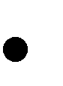

porta-provette; agitatore di vetro; becher;

vetrini di orologio; conta gocce; bacchetta di vetro bacchetta di ebanite burette;

Panno di lana;

**ELENCO SOSTANZE**

acqua: H2O



alcool etilico: C2H5OH

acetone: C3H6O

cicloesano: C6H12

**MODALITA’ OPERATIVE**

L’esperienza si suddivide in tre fasi

1. Forma goccia, volatilità, scivolamento
2. Miscibilità
3. Polarità

**FORMA GOCCIA, SCIVOLAMENTO, VOLATILITA’**

1. Prelevare con il contagocce un po’ di H2O
2. Far scendere sul bancone una goccia di H2O
3. Osservare se la forma della goccia è concava, convessa o piana
4. Ripetere con gli altri tre liquidi dal punto 2 al punto 5
5. Prelevare con il contagocce un po’ d’ H2O
6. Con la mano tenere inclinato il vetrino da orologio
7. Far scorrere sul vetrino da orologio alcune gocce di H2O
8. Osservare come scorre il liquido e se evaporare
9. Ripetere con gli altri tre liquidi dal punto 6 al punto 97

|  |  |  |  |
| --- | --- | --- | --- |
| **Liquido** | **Forma goccia** | **Scivolamento** | **volatilità** |
| Acqua | Convessa | Lento | Lenta |
| Alcool etilico | Leggermente convessa | Piu veloce di acqua e acetone ma più lento del cicloesano. | Più veloce di acetone e acqua più lento di cicloesano. |
| Acetone | Piana | Più veloce dell’acqua più lento per gli altri. | Più veloce dell’acqua più lento per gli altri. |
| Cicloesano | Piana | Il più veloce | Il più veloce |

# MISCIBILITA’

* 1. Prendere sette provette in un porta provette: in tre di queste mettere dell’acqua e in altre tre mettere qualche mL degli altri solventi: alcool etilico, acetone e cicloesano;
  2. Travasare un po’ di ognuno dei tre solventi in una provetta ciascuno contenente acqua e verificare la loro solubilità;
  3. Ripetere lo stesso con gli altri solventi fino a esaurire le combinazioni;
  4. Analizzarlo dal punto di vista microscopico.

# RACCOLTA ED ELABORAZIONE DATI

|  |  |  |  |
| --- | --- | --- | --- |
|  | ***ALCOOL ETILICO*** | ***ACETONE*** | ***CICLOESANO*** |
| ***ACQUA*** | Parziale | Parziale | Non c’è |
| ***ALCOOL ETILICO*** |  | Totale | Parziale |
| ***ACETONE*** | Totale |  | Parziale |

# POLARITA’

* + 1. Mettere in quattro burette una quantità di solvente segnando con un indelebile il loro contenuto:
       1. Acqua;
       2. Alcool etilico;
       3. Acetone;
       4. Cicloesano;
    2. Prendere una bacchetta di vetro strofinarla con il panno di lana per caricarla elettrica mente e avvicinarla al flusso di liquido della prima buretta (il liquido finirà in un becher di raccolta posto al di sotto della buretta sull’asta di sostegno), osservare se il filo di liquido viene deviato, e se sì, come e con quale intensità;
    3. Ripetere l’esperimento con tutti i liquidi caricando elettricamente ogni volta la bacchetta di vetro;
    4. Effettuare una comparazione fra l’intensità di deviazione dei fili di solvente.
    5. Ripetere il tutto con la bacchetta di ebanite.

# RACCOLTA ED ELABORAZIONE DATI

|  |  |  |
| --- | --- | --- |
| ***SOLVENTE*** | ***DEVIA / NON DEVIA*** | ***GRADO DI DEVIAZIONE MOLTO/POCO/***  ***NIENTE*** |
| *Acqua* | Devia | Molto |
| *Alcool etilico* | Devia | Poco |
| *Acetone* | Devia | Poco |
| *cicloesano* | Non devia | Niente |

**OSSERVAZIONI-CONCLUSIONI**

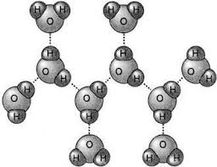**Acqua**H2O

Conclusione:

|  |
| --- |
| L’acqua risulta essere la più lente nello scivolamento e nell’evaporazione perché ha dei legami ad idrogeno tra gli atomi di conseguenza le forze attrattive saranno maggiori |
|  |
|  |

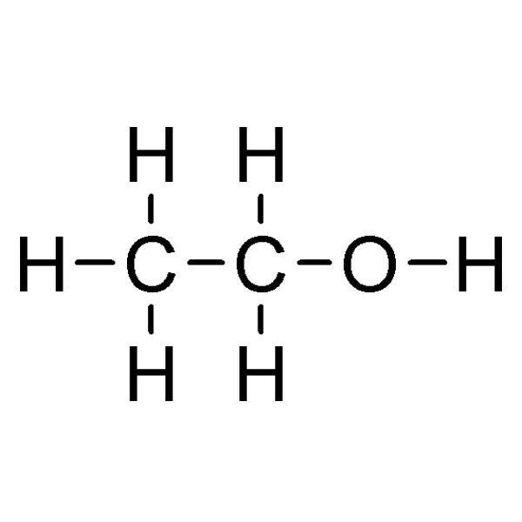 **Alcool Etilico**C2H5OH

i legami tra O – H sono polari i legami fra C – O sono polari

i legami H – C sono puri

i legami C-C sono puri

per cui la molecola in sé risulta polare

Conclusione:

|  |
| --- |
| L’alcool etilico ha una parte pura ed una parte polare quindi al contatto con l’acqua |
| Si mescolerà solo parzialmente, infatti l’acqua sarà solo miscibile con la parte polare |
|  |

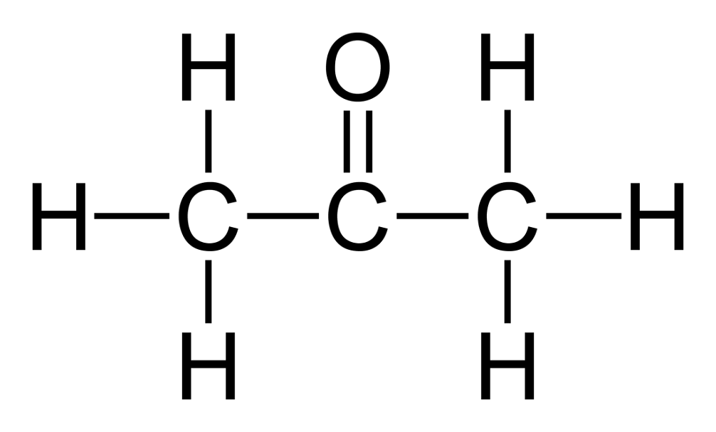**Acetone**C3H6O :

i legami fra C – O sono covalenti polari, i legami tra C – H sono puri

I legami C-C sono covalenti puri,

Per cui la molecola in se risulta puro

Conclusione:

|  |
| --- |
| Anche l’acetone come l’etanolo ha una parte pura e una polare ma in questo caso prevale la parte pura |
|  |
|  |

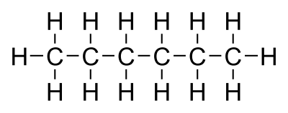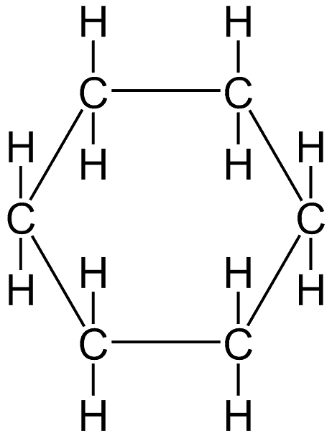**Cicloesano**C6H12 : E***sano*** C6H14:

la molecola presenta solamente legami H – C che sono puri

e legami C-C sono puri

per cui la molecola in sé risulta pura

Conclusione:

|  |
| --- |
| l cicloesano e l’esano sono costituiti principalmente da legami covalenti puri di conseguenza non ci sono attrazioni tra le molecole. |
|  |
|  |